Diseño del sistema: Diseño generativo Simulación
Tensión: Quiero explorar la tensión de la lógica de polinización de las flores y las abejas y cómo aplicar la ironía para mantenerlas separadas entre ellas.
- Tipos de partículas:
  - abejas
  - flores: verdes, azules, moradas y rojas.
- Cantidad de partículas por tipo: hay una función que se llama resetParticles() que lee los valores de los sliders.
- Matriz de atracción y repulsión:
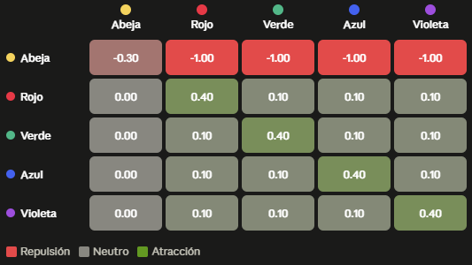

- Velocidad máxima: 6 y la fricción depende de los valores de los sliders
- Invariantes: El color de las flores y las abejas
- Variables: Según la ejecución y los valores de los sliders varía la interacción entre las partículas, como las cantidades de abejas y flores, la fricción y la fuerza general de las partículas.

